10.04.2020.г Лекция: генетическая связь между классами органических соединений
Напишите уравнения химических реакций, подтверждающих генетическую связь между классами органических соединений в схеме 13.
Алканы
Альдегиды
Карбоновые
кислоты
Сложные
эфиры
Алкены
Спирты
Галогенопроизводные
углеводородов
Привет привет! ну смотри и записывай)
Этиленовые углеводороды образуются при:
1) Дегидрировании алканов
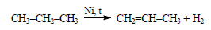
2) Гидрировании ацетиленовых или диеновых углеводородов
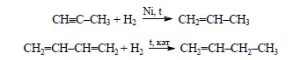
3) Дегидратации спиртов
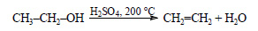
Ацетиленовые углеводороды можно получить при дегидрировании алканов или алкенов:
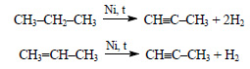
Диеновые углеводороды можно получить:
1) Дегидрированием алкенов
2) Одновременным дегидрированием и дегидратацией спиртов:
Циклопарафины можно получить:
1) Циклизацией дигалогензамещенных предельных углеводородов
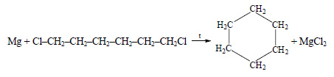
2) Гидрированием ароматических углеводородов
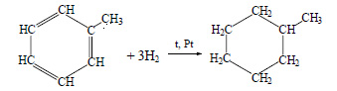
Спирты можно получить:
1) Присоединением воды к этиленовым углеводородам
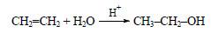
2) Из предельных углеводородов через галогенпроизводные
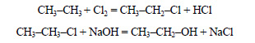
Ароматические углеводороды можно получить дегидрированием циклопарафинов или предельных углеводородов:
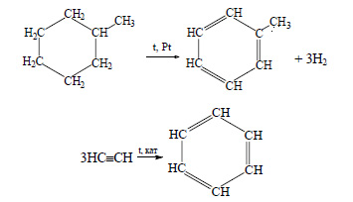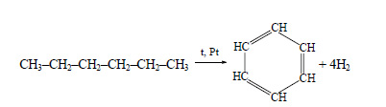
Фенолы можно получить из ароматических углеводородов через галогенопроизводные:
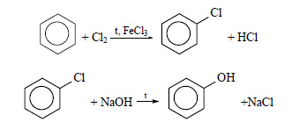
Альдегиды можно получить:
1) Окислением спиртов
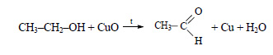
2) Каталитическим окислением предельных углеводородов
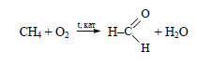
3) Уксусный альдегид можно получить присоединением воды к ацетилену
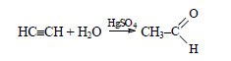
Карбоновые кислоты можно получить:
1) Окислением альдегидов
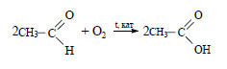
2) Каталитическим окислением предельных углеводородов
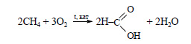
3) Гидролизом сложных эфиров
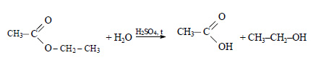
Сложные эфиры образуются при взаимодействии карбоновых кислот со спиртами (реакция этерификации)
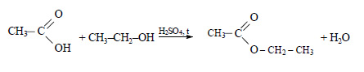
Ароматические амины можно получить из ароматических углеводородов через нитропроизводные
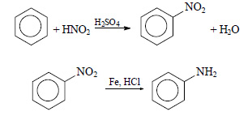
Аминокислоты можно получить из карбоновых кислот через галогензамещенные кислоты
